Design Pattern Categories
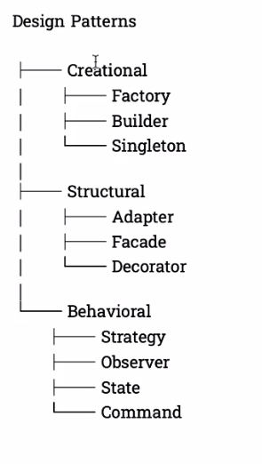

- Creational: ការបង្កើត Object
- Structural: ការកំណត់ទំរង់របស់វា ដំណើរការ
- Behavioral: លក្ខណៈប្រើប្រាស់វា
Example:
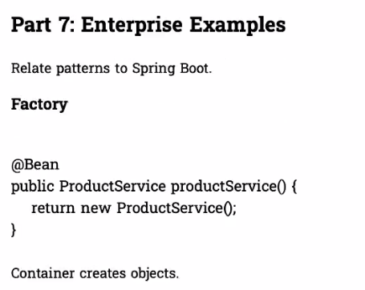
ការបង្កើត Object in the spring boot.

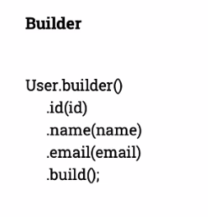
- Builder pattern: ការបង្កើតobject
ដែលដោយមិនចាំបានមានគ្រប់ធាតុទាំងអស់នោះទេ។​
Lombo គឺវាប្រើអានឹង

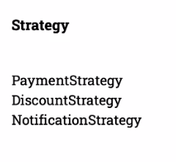
- Strategy
អោយតែមានជំរើសច្រើន ហើយយកតែមួយ
ពេល Run time.

- Observer
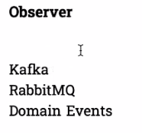

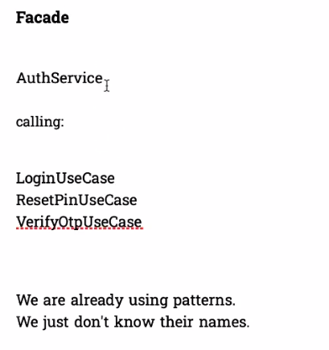
- Façade: យើងមាន use case ជាច្រើន ចឹងយើងបែងចែកវាទៅតាមផ្នែកវានីមួយ។​

